Nama : Oliver Dillon

Kelas/NIM : 2D / 3202216074

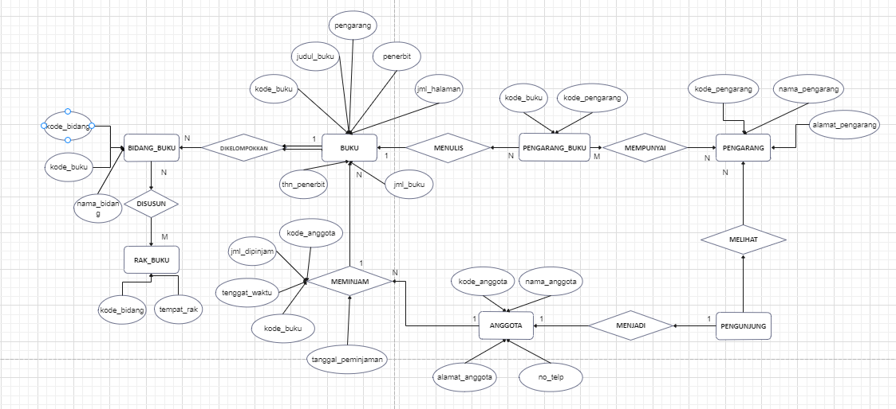

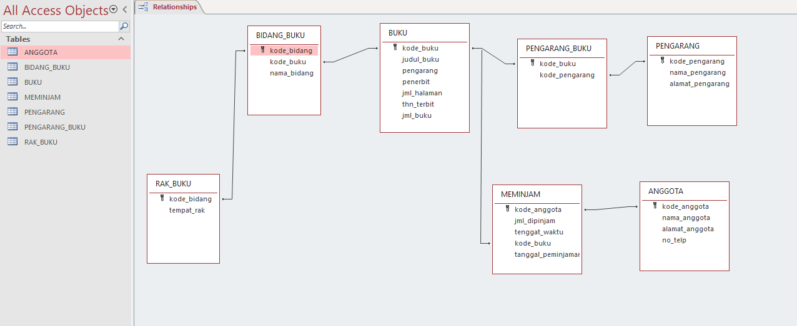

1. Pengunjung dapat melihat pengarang, namun untuk meminjam buku harus menjadi anggota.
2. Anggota dapat meminjam maksimal 2 buku, kode_anggota saling berhubungan agar dapat diketahui buku dipinjam oleh siapa.
3. Buku memiliki kode_buku yang akan digunakan untuk mengecek apakah buku tersebut tersedia atau tidak, jika ada di rak, maka buku dapat di pinjamkan ke anggota.
4. Anggota dapat mengetahui pengarang buku, melalui kode_buku yang berhubungan dengan pengarang_buku, pengarang_buku dapat mengetahui nama dan alamat pengarang.
5. Bidang buku memiliki kode_bidang yang digunakan untuk meletakkan 1 kategori sesuai rak buku, dan bidang buku memiliki kode_buku yang digunakan untuk mengecek kategori buku.
6. Rak buku memiliki kode_bidang agar buku mempunyai tempat untuk diletakkan di rak yang sudah di tentukan.
7. Anggota dapat mengetahui kapan anggota meminjam dan harus mengembalikan buku yang di pinjam.